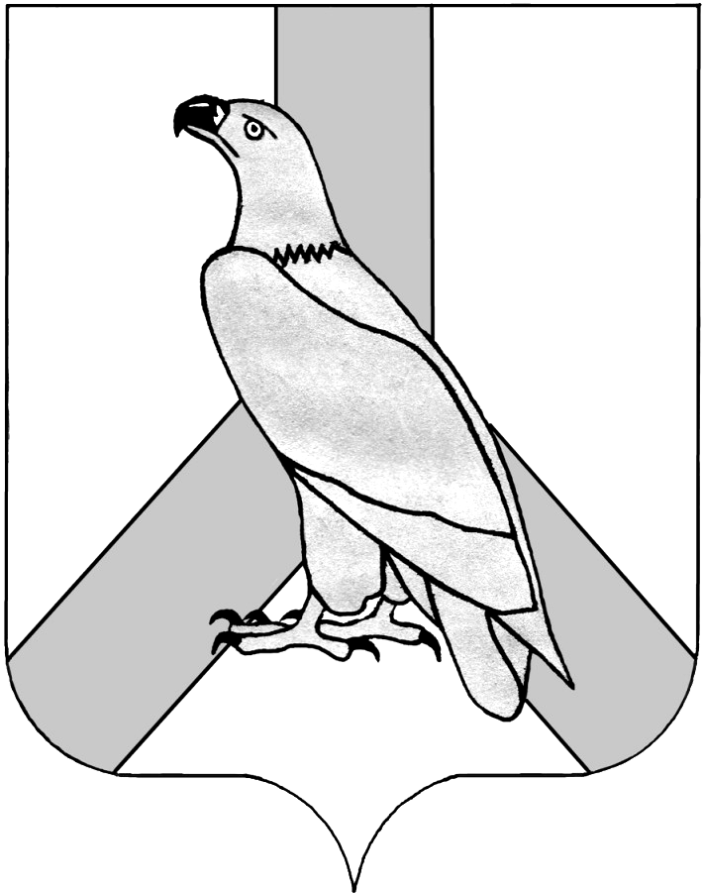
АДМИНИСТРАЦИЯ
ДАЛЬНЕРЕЧЕНСКОГО ГОРОДСКОГО ОКРУГА
ПРИМОРСКОГО КРАЯ

ПОСТАНОВЛЕНИЕ

17 декабря 2015 г. Дальнереченск № 1297

Об отмене постановления администрации Дальнереченского городского округа от 22.10.2015 № 1093 «Об установлении размера платы за проведение экспертизы качества специальной оценки условий труда»

В соответствии с Федеральным законом от 28 декабря 2013 года № 426-ФЗ «О специальной оценке условий труда», приказом Минтруда России от 12 августа 2014 года № 549н «Об утверждении порядка проведения государственной экспертизы условий труда», приказом Минтруда России от 09 октября 2014 года № 682н «Об утверждении методических рекомендаций по определению размера платы за проведение экспертизы качества специальной оценки условий труда», приказом департамента труда и социального развития Приморского края от 01 декабря 2015 года № 662 «Об установлении размера платы за проведение экспертизы качества социальной специальной оценки условий труда», законом Приморского края от 09 ноября 2007 года № 153-КЗ «О наделении органов местного самоуправления отдельными государственными полномочиями по государственному управлению охраной труда», руководствуясь Уставом Дальнереченского городского округа, администрация Дальнереченского городского округа

ПОСТАНОВЛЯЕТ:
1. Постановление администрации Дальнереченского городского округа от 22.10.2015 № 1093 «Об установлении размера платы за проведение экспертизы качества специальной оценки условий труда» признать утратившим силу.

2. Отделу муниципальной службы, кадров и делопроизводства администрации Дальнереченского городского округа (Ивченко), обнародовать настоящее постановление и разместить на официальном Интернет-сайте Дальнереченского городского округа.

И.о.главы администрации
Дальнереченского городского округа А.А.Черных

